“粤省事”微信小程序企业退休人员修改
手机号码操作指引

1.进入手机版“微信”APP ，手指在屏幕上往下滑，进入搜 索小程序界面，点击“搜索小程序”输入框；

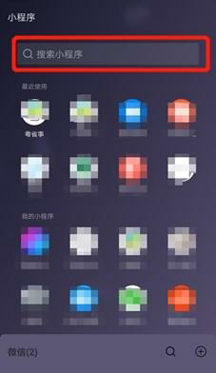
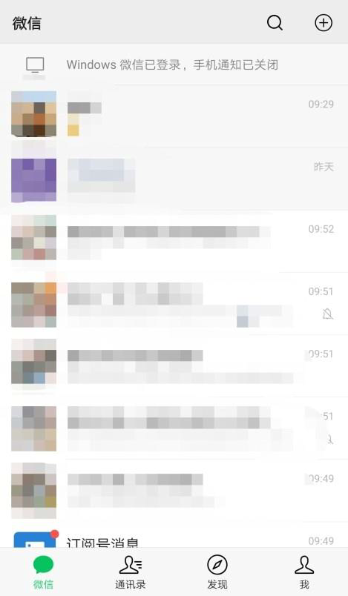

2.进入“搜索小程序”页面，在搜索输入框输入“粤省事”， 点击【搜索】按钮；

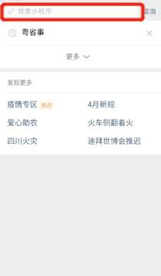
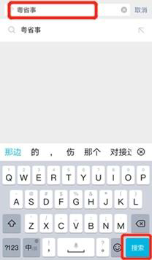

3.选择“粤省事-小程序”，进入粤省事小程序；

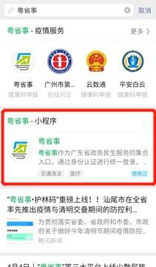

4.点击左上方的地市切换当前养老待遇领取所在地，选择【社保·就业】；
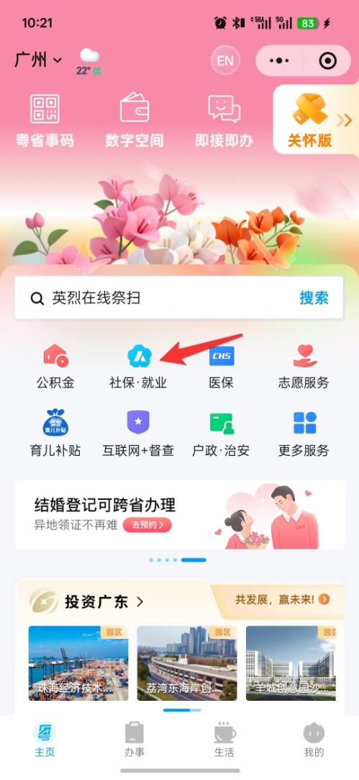

5.选择【个人参保信息】进入【企业职工个人社会保险信息变更】
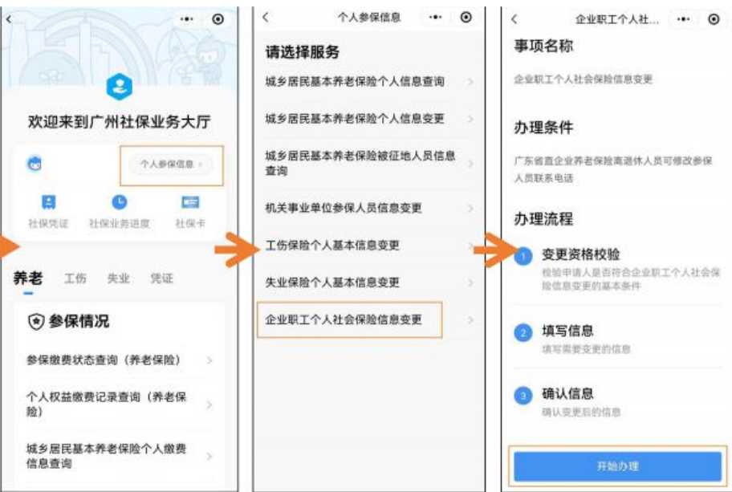
6.开始办理变更
